HOKUYO 安全激光雷达 UAM-05LP-T301

产品介绍：同行业产品中体积BEST小，功能很多的安全激光雷达。紧凑型设计，可安装在AGV，AGC以及垂直防护应用中。
特点：
- >保护区：5m 270°
- >通过以太网输出数据
- >主从功能
- >双保护
- >编码器输入

保护范围广
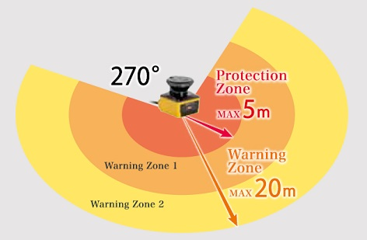
高达5米的保护区和20米的警告区配置，以满足各种应用需求。

主从功能
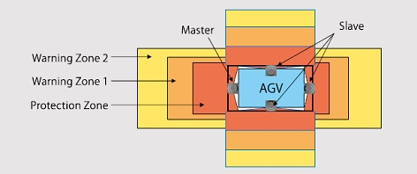
当需要多个单元来保护危险区域时，可以将4个单元的UAM互连用于主从操作。只需将输入和输出信号连接到主机，即可控制系统。重要说明：无法通过主从总线通信控制执行器。

双重保护模式
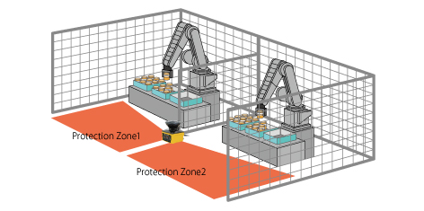
UAM可以同时保护两个危险区域。为相应的保护区触发单独的OSSD信号，从而可以使用单个UAM保护两台机器。

产品规格：
学科 |  | 产品规格
模型 |  | HOW-05LP-T301
检测属性 | 保护范围 | 5米
 | 警告范围 | 20米（非安全）^{* 1}
 | 距离公差^{* 2} | +100毫米
 | 检测能力 | 从Black-Reflector板材（1.8％）到Retro-Reflector Sheet
 | 检测范围 | 270°
 | BEST小可检测宽度 | φ30mm（1.8m）
 |  | φ50mm（3.0m）
 |  | φ70mm（5.0m）
 | 扫描频率 | 30ms（转速2000rpm）
 | 区域模式 | MAX 32个模式
 | 响应时间 | OFF：60ms~510ms
 |  | ON：270ms~510ms
光学 | 元件 | 脉冲激光二极管
 | 波长 | 905nm
 | 安全等级 | 激光等级1
类型 |  | 类型3（IEC61496-1，IEC61496-3）
功能安全 |  | SIL 2（B型，HFT = 1）（IEC61508）
的PFHd |  | 7.8×10 ⁻⁸（T1 = 20年）：未使用主从功能时
 |  | 1.6×10 ⁻⁷（T1 = 20年）：使用主从功能时
住房 | 尺寸 | 80.0mm（宽），80.0mm（深），95.0mm（高）（不带电缆）
 | 重量 | 0.8公斤
 | 保护 | IP65
 | 案例材料 | 主体：铝/光学窗口：聚碳酸酯
 | Conenection电缆 | 飞线电缆长度：3米
电源 |  | DC 24V±10％：使用转换器电源工作时
 |  | DC 24V -30％/ + 20％：使用电池供电时
供电 | 正常（无负载） | 6W
 | MAX（带负载） | 50W
产量 | OSSD1 / 2（安全） | 输出类型（高侧SW）
 |  | 输出电流（max：500mA）^{* 3}
 |  | 泄漏电流（最大值：1mA）
 |  | AWG 26
 |  | 负载容差（L / R = 25ms，C =1μF）
 | OSSD3 / 4（安全）  警告1/2  （非安全） | 输出类型（高侧SW）  输出电流:(最大值：250mA）^{* 3}  泄漏电流（最大值：1mA）  AWG 28  负载容差（L / R = 25ms，C =1μF）
 | RES_REQ 1  RES_REQ 2  MUT_OUT 1  MUT_OUT 2 | 输出类型（PNP晶体管）  输出电流:(最大：200mA）^{* 3}  漏电流（最大：1mA）  AWG 28
输入 | 区域图案32  （5输入×2频道）  EDM1 / EDM2  MUTING1 / MUTING2  MUTING3 / MUTING4  OVERRIDE1  OVERRIDE2  RESET1 / RESET2  ENC_A1 / ENC_A2  ENC_B1 / ENC_B2 | 输入阻抗  4.7kΩAWG28
接口 | 组态 | USB2.0（USB微型B型连接器）
 | 数据输出 | 以太网100BASE-TX（防水连接器）
环境抵抗力 | 温度 | -10至+ 50摄氏度（无霜）
 | 贮存温度 | -25至+ 70摄氏度（无霜）
 | 湿度 | 95％RH，无冷凝
 | 储存湿度 | 95％RH，无冷凝
 | 周围照明^{* 4} | 小于1500lx
 | 振动 | 频率范围：10~55 Hz扫描速率：1octave / min
 |  | 幅度：0.35mm±0.05mm
抗冲击性 |  | 加速度：98m / s ²（10G）脉冲持续时间：16 ms
户外作业 |  | 不允许
高度 |  | 低于2000米
* 1。物体反射率为90％或以上时的距离。
* 2。当UAM在高反射背景下工作时，需要200 mm的额外距离。
* 3。OSSD输出和警告输出的总电流供应应低于1.0A。
* 4。当光源位于距UAM的检测平面≥5°时。

​

